
Campus: Madureira Curso: Desenvolvimento Full Stack
Disciplina: Tirando Proveito da Nuvem Para Projetos de Software Turma: 9001 Semestre: 2024.2 Integrante: Eduarda Amaral Rizzuto

Nível 4 – Microatividades

Microatividade 1: Criar uma Máquina Virtual (VM) no Azure
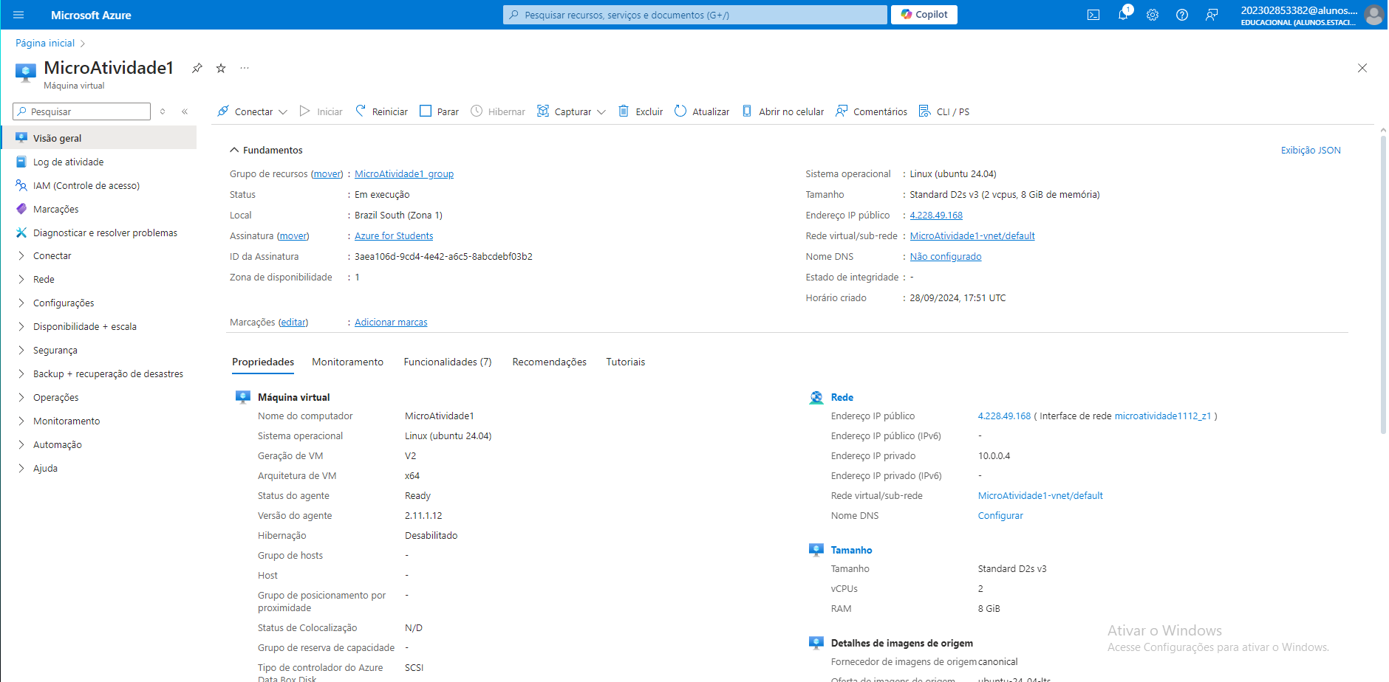Figura 1: Máquina Virtual chamada MicroAtividade1 e suas especificações
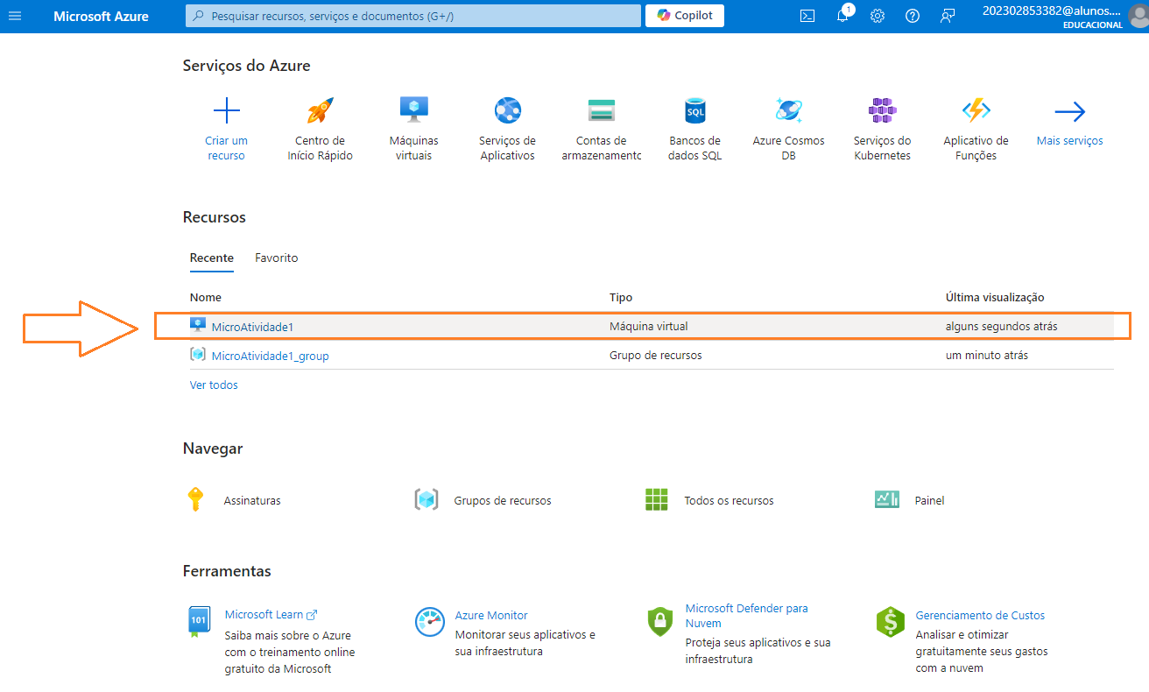Figura 2: MV MicroAtividade1 listada em Recursos
Microatividade 2: Configurar Regras de Rede e Grupos de Segurança no Azure
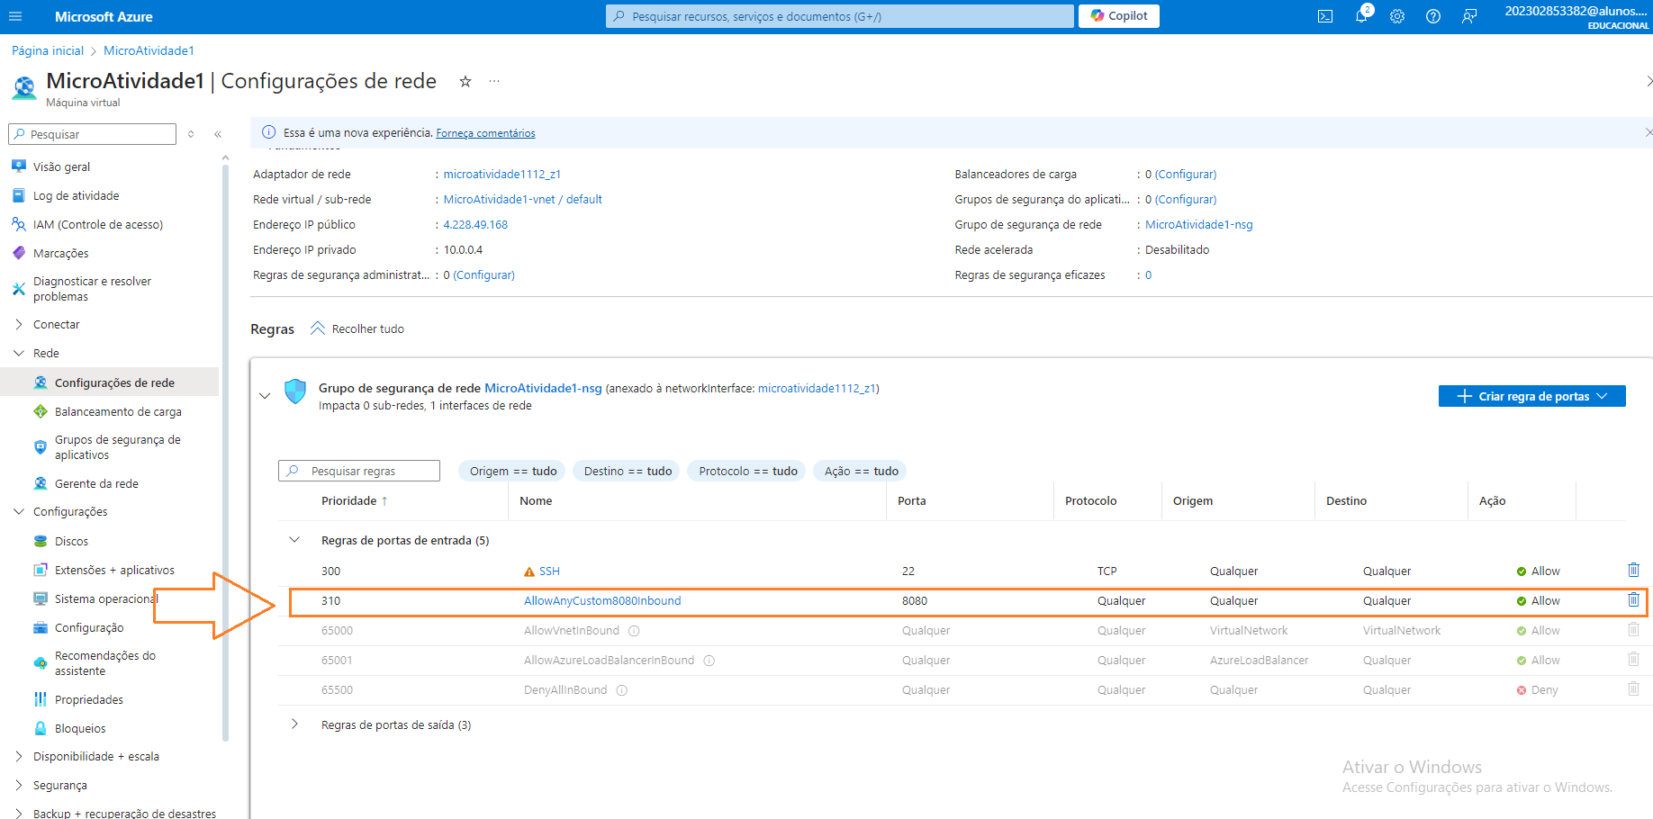Figura 3: Regra de Rede criada chamada AllowAnyCustom8080Ibound

Microatividade 3: Criar um banco de dados SQL do Azure

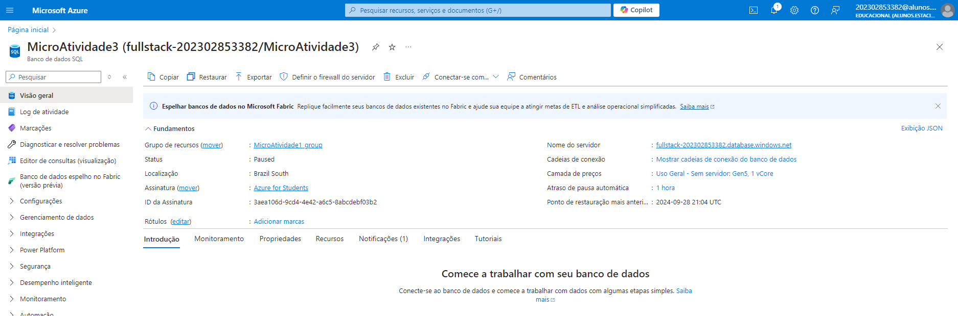Figura 4: Banco de dados criado de nome MicroAtividade 3
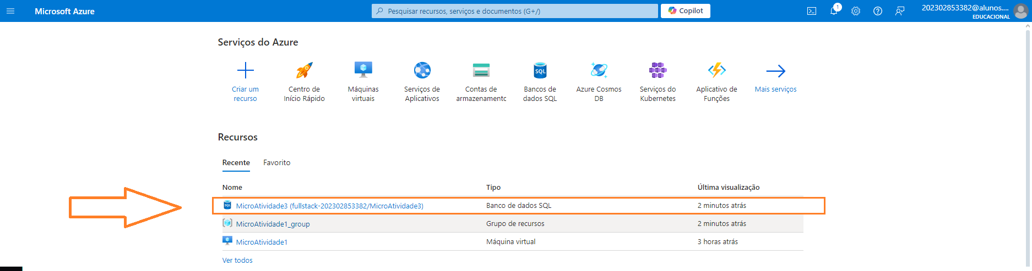Figura 5: BD Microatividade3 listado em Recursos
Microatividade 4: Conecta-se ao seu banco de dados
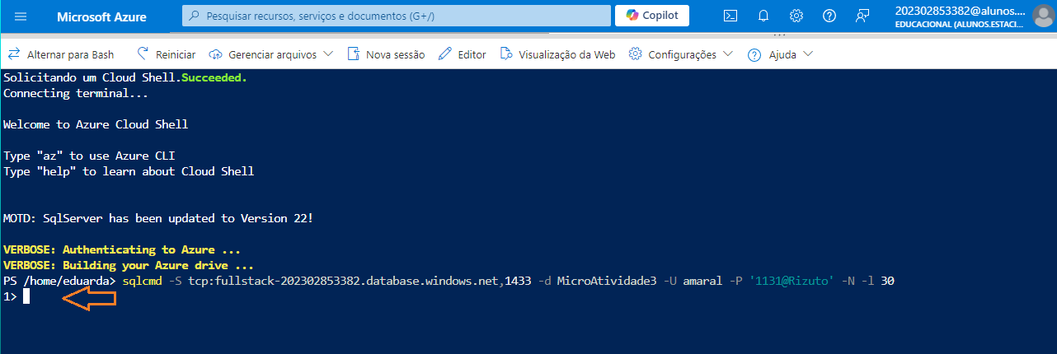Figura 6: Conexão bem-sucedida com String de conexão

Microatividade 5: CRUD em um Banco de Dados SQL do Azure

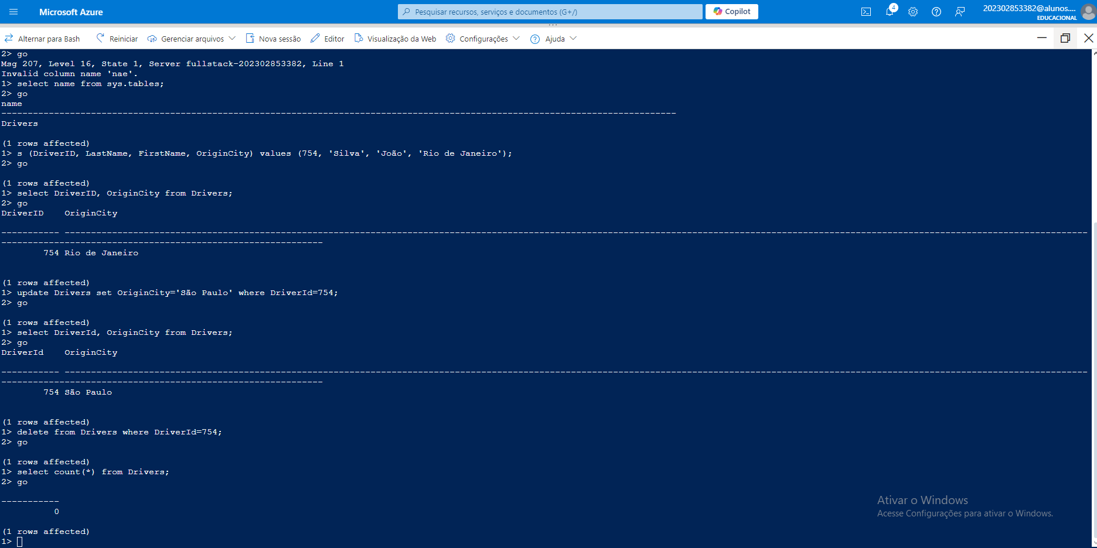Figura 7: Alguns exemplos de operações CRUD realizadas com sucesso

